Evaluacija Državnog stručnog skupa za učitelje glazbene kulture i nastavnike glazbene umjetnosti

Evaluacija državnog stručnog skupa provedena je neposredno nakon završetka skupa. Evaluacijski upitnik je ispunilo 209 sudionika skupa koji su ocijenili:

Primjenjivost tema u praksi prosječnom ocjenom 4,7
Aktualnost sadržaja prosječnom ocjenom 4,8
Značaj stručnog skupa za osobni profesionalni razvoj prosječnom ocjenom 4,8 Pripremljenost predavača prosječnom ocjenom 4,9
Predavanja je 87,53% sudionika ocijenilo prosječnom ocjenom izvrstan.

Ocjene stručnog skupa prikazane su sljedećim dijagramima:

1. Primjenljivost tema u praksi  1 - zadovoljava  2  3  4  5 - izvrsna | 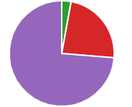  0  0  6 (2,9%)  49 (23,44%)  154 (73,68%)
2. Aktualnost sadržaja  1 - zadovoljava | 0
2 | 0
3 | 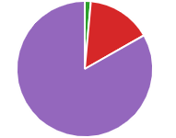  3 (1,44%)
4 | 32 (15,31%)
5 - izvrsna 174 (83,25%)

- Značaj stručnog skupa za osobni profesionalni razvoj
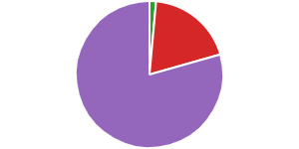
1
- zadovoljava
0
2
0
3
3 (1,44%)
4
40 (19,14%)
5
- izvrstan
166 (79,43%)
- Pripremljenost predavača
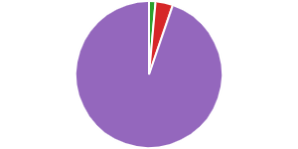
1
- zadovoljava
0
2
0
3
3 (1,44%)
4
8 (3,83%)
5
- izvrsna
198 (97,74$)
- Vrednovanje izlaganja
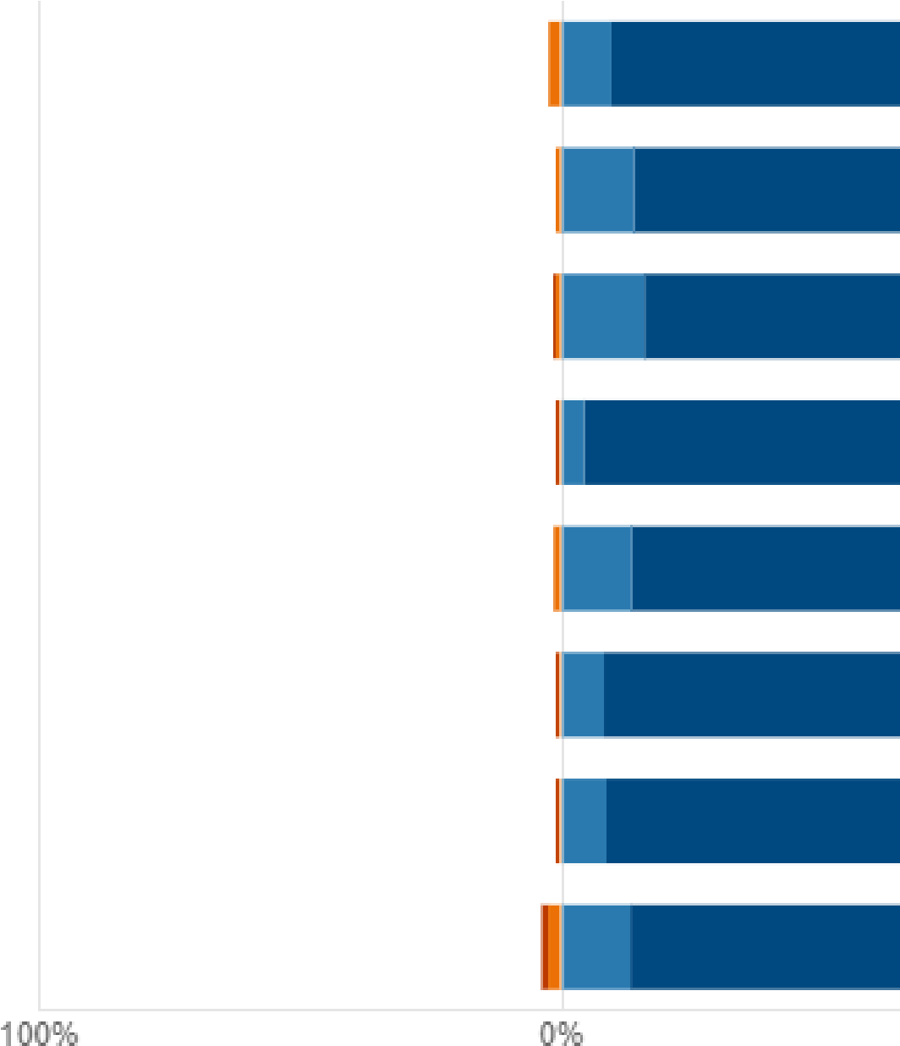
zadovoljava
uspješno
vrlo uspješno
izvrsno
Nastava glazbe između tradicije i inovacije: Pretvara li
tehnologija nastavu glazbe u nastavu informatike? 88% izvrsno
Učenici s teškoćama i nastava glazbe 85,2% izvrsno
Regionalna glazbena baština u nastavi Glazbene
kulture i Glazbene umjetnosti 82, 8 % izvrsno
Pjesma
R
ica
2 - Približavanje Pop – Rock glazbene
kulturne scene učenicima osnovnih škola i gimnazija 94,7% izvrsno
Izazovi oživljavanja glazbene prošlosti

Projekt
GIDAL: postignuća i perspektive 85,2% izvrsno
Stavovi učenika o glazbi prema uključenosti u
izvannastavne glazbene aktivnosti 90,9% izvrsno
Al alati i međupredmetna korelacija u nastavi glazbe 90, 4% izvrsno
Popularna glazba u nastavi glazbene kulture 83% izvrsno
Teme koje su sudionici predložili za sljedeće stručne skupove:
- Teme iz prakse
- Vrednovanje učenika u nastavi glazbene kulture
- Primjeri dobre prakse i radionice u živo
- Međupredmetna povezanost
- Više tema vezanih za samu nastavu GK
- Rad s učenicima s teškoćama
- Radionice koje traže aktivno sudjelovanje (ples, izrada improviziranih instrumenata, objašnjavanje glazbenih pojmova kao što su glazbeni oblici kroz pokret i sl.)
- Više primjera na koji način zainteresirati učenike za glazbu

